

המכללה לביטחון לאומי
מחזור ל"ט, 2011-2012

סיור בטל"ם צפון ורמת הגולן
28 פברואר - 1 במרץ 2012
ה' - ז' באדר תשע"ב

מדריך אחראי: נצ"ם גדעון מור
תלמידים אחראים: אל"ם אשר בן-לולו
אל"ם סמי הולצקן
נצ"ם יוסי בכר
מר יאיר שירן
סא"ל רמטין סבטי

אדר תשע"ב / פברואר 2012


המכללה לביטחון לאומי

מחזור לט' 2011-2012

צבא הגנה לישראל
מפקדת המכללות 871
המכללה לביטחון לאומי
טל': 03-7607337
פקס: 03-7607467
22 פברואר 2012

חניכי מב"ל מחזור ל"ט מפקד המכללות אלוף יוסי ביידץ מד"ר מב"ל סגל מדריכים מב"ל רע"ן הדרכה מב"ל רמ"ד ארגון מב"ל

הנדון : פקודת ארגון סיור בטל"מ צפון ורמת הגולן

- כללי
  - בין המועדים 28/2/12 עד ה- 1/3/12 יתקיים סיור צפון של מחזור ל"ט (ימים ג' – ה').
  - הסיור יהיה בצפון הארץ. נתחיל את הסיור- במשולש, בכפר קרע להיכרות עם המגזר הערבי, נמשיך לדליית אל-כרמל למפגש עם המגזר הדרוזי ובהמשך נערוך סיורים ונקבל סקירות בנושאי חברה, ביטחון וכלכלה במת"ם חיפה, פיקוד הצפון, מפעל ישקר בתפן ועוד.
- מטרות
  - הכרה והתרשמות אישית מהיבטים ייחודיים של צפון הארץ בהקשר של הביטחון הלאומי. המיקוד יהיה על מאפיינים דמוגראפיים, חברתיים, כלכליים, סוגיית המים, ואתגרים צבאיים.
  - הכרות ומפגש בלתי אמצעי עם מנהיגים מקומיים (ראשי מועצת מקומיות ואזוריות), יזמים ואנשי עסקים ועם מפקדים בצה"ל, התרשמות מאתגריהם ומהדרך הנבחרת להתמודדות.
  - הנאה והרחבת הדעת מהנופים, הצבעים, הקולות והריחות של הצפון הזורם והפורח.

- פעילות
  - הסיור ימשך שלושה ימים, יכלול סיור רכוב ברחבי הצפון, תצפיות, סקירות, הרצאות, מפגש עם ראשי ישובים ועוד.
  - את הסיור ילווה פרופסור ארנון סופר.
- תנועה
התנועה תתבצע באמצעות אוטובוס. התכנסות במב"ל ביום ג' 28.2.2012 בשעה 06:15. יציאה לדרך בשעה 06:30. חזרה משוערת למב"ל- יום ה' 1.3.2012 בשעה 19:30.
- קוד לבוש
לובשי מדים – בגדי עבודה.
אזרחים – קוד מב"ל.
- תקשורת
טלפונים סלולאריים, לכל מטרה, לרבות לצורך פינוי, הזעקת תגבורת או חילוץ.
- רפואה
  - רופא מלווה ד"ר רמי שגיא תלמיד הקורס.
  - ערכת רופא תמצא באוטובוס, בסיורים ובתצפיות.
  - פינוי במקרה הצורך יתבצע למרפאה הצבאית הקרובה בהתאם לגזרת האחריות בה נמצא.
  - פינוי לביה"ח יתבצע למרכז הרפואי צפת/ רמב"ם בחיפה או על פי קביעת הרופא.
- אבטחה
  - האבטחה תתבצע ע"י תלמידי המכללה, באמצעות שישה תלמידים חמושים בנשק אוטומטי ומצוידים במחסנית כ"א. ניתן לחתום על נשק בנשקיית המכללות בתאום מוקדם מול רנ"ג אלי מלכה.
  - מפקד הכוח יהיה אל"ם – גיל רבינוביץ'.
  - כוח האבטחה ימנה את התלמידים הבאים:
    - אל"ם מרדכי כהנא
    - אל"ם מאיר בר מאיר
    - אל"ם חיים כהן
    - סא"ל יורי ברונשטיין
    - סא"ל ירון זיו

תדריך יינתן עם העלייה לאוטובוס, בכל בוקר מימי הסיור על ידי מפקד צוות האבטחה, בהתאם לפקודות הצבא לאבטחת סיורים רכובים ורגליים.
  - בטיחות
תדריך בטיחות ואבטחת נשק יינתן על ידי אל"ם יהודה פוקס, בבוקר היציאה לסיור.
- תשורות
יוענקו תשורות למארחים כמקובל במב"ל. המעניקים בהתאם לנספח תשורות.
- נוכחות ולוחות זמנים
חלה חובת נוכחות על כל התלמידים. הינכם מתבקשים לעשות כל מאמץ לעמוד בלוחות הזמנים, ולסייע בהצלחת הסיור.
- צוות תכנון הסיור: אל"ם אשר בן-לולו, אל"ם סמי הולצקן, נצ"ם יוסי בכר, מר יאיר שירן, סא"ל רמטין סבטי.

סיור פורה ומהנה לכולנו.
בברכה,
צוות המארגן

לוט:
נספח א' – תוכנית הסיור.
נספח ב' – רשימת טלפונים חשובים.
נספח ג' – רשימת מעניקי תשורות.
נספח ד' – סקירות מוקדמות.

נספח א'

תוכנית הסיור
קוד לבוש : לובשי מדים – בגדי עבודה. אזרחים קוד לבוש מב"ל.
היום הראשון - יום ג' - 28.2.2012
06:30- יציאה ממב"ל.
07:30-08:10- משטרת עירון – ארוחת בוקר ואיסוף צפוניים.
08:10- נסיעה לכפר קרע
08:30-09:00 סקירת מת"ח עירון- התמודדות מ"י עם המגזר הערבי (מתנ"ס כפר קרע)
09:00-10:00– מפגש עם ר' מועצת כפר קרע (במתנ"ס)
11:00– 10:00– נסיעה לדליית אל-כרמל (בית יד לבנים)
12:30– 11:00– פאנל העדה הדרוזית (פאדל מנצור, רדא מנצור)
13:00 – 12:30- נסיעה למת"ם חיפה (אינטל)
14:00 – 13:00 – ארוחת צהריים במת"ם חיפה
13:30-15:00- סיור וסקירת כלכלן ראשי מת"ם
15:00-16:00- נסיעה למוסד כישורית
16:00-17:30- ביקור במוסד כישורית
17:30-18:00- נסיעה למלון אסיינדה (מעלות תרשיחא)
18:00-19:30- התארגנות בחדרים וארוחת ערב
19:30-21:00 סקירת ממ"ז צפון מ"י – ניצב רוני עטיה
21:00-23:00- ערב הפגתי במלון

היום השני – יום ד' - 29.2.2012
07:00-07:30- ארוחת בוקר במלון
07:30-08:00- נסיעה לתפן
08:00-10:00- ביקור במפעל ישקר ושיחה עם מר' סטף ורטהיימר
10:00-11:00- נסיעה שומרה
11:00-12:00- סקירת מח"ט 300 על אירוע חטיפה קו דיווח 105
12:00-13:00- נסיעה לחטמ"ר 769
13:00-14:00- ארוחת צהריים
14:15-14:45- תצפית ממצפה בנייה על גבול ישראל/לבנון וסקירת המח"ט (אחריות אשר)
14:45-15:15- נסיעה לכפר רג'ר
15:15-16:30- תצפית ברג'ר וסקירת ר' המועצה (אחריות אשר)
16:30-17:00- נסיעה לעיריית קריית שמונה
17:00-18:30- פאנל ראשי רשויות בקו העימות (אחריות אשר+ משתתפים+כיבוד)
18:30-19:00- נסיעה לכפר גלעדי
19:00-20:00- התארגנות בחדרים וארוחת ערב
20:00-20:30- הליכה למוזיאון השומר
20:30-21:30- ביקור במוזיאון השומר
21:30- ערב חופשי

היום השלישי – יום ה' - 1.3.2012
07:00-08:00- פינוי חדרים וארוחת בוקר
08:00-09:00- נסיעה לחרמון
09:00-12:00- תצפית וסקירת מח"ט החרמון וסיר בגזרה
12:00-13:00- ארוחת צהריים בחטמ"ר 810
13:00-14:00- נסיעה לשיפון
14:00-15:00- מור"ק אורי אור
15:00-16:30- סיור ברמת הגולן (סמי)
19:00- חזרה משוערת למב"ל

נספח ב'
טלפונים חשובים
- ארנון סופר, מדריך הסיור – 052-8666434.
- מת"ח עירון סנ"צ מוטי חריב 0506272811.
- רל"ש ממ"ז צפון /סיגל 0506272611 / 046509201.

נספח ג'
מעניקי תשורות
מת"ח עירון- יוסי בכר
ר' מועצת כפר קרע- רועי גלעד
העדה הדרוזית X3- יועז פנקס
כלכלן ראשי מת"ם- יאיר שירן
נציג אינטל- דרור בנדלר
נציג כישורית- אשר בן-לולו
ממ"ז צפון מ"י- דורית בן-מאיר
סטף ורטהיימר- ירון זיידמן
מח"ט 300- גיא בר-לב
מח"ט 769- מאיר בר-מאיר
ר' מועצת רג'ר- דוד מזליאן
פאנל קו העימות X 7- סמי הולצקן
מוזיאון השומר- ירון זיו
מח"ט החרמון- דני נוימן
אורי אור- יורי ברונשטיין

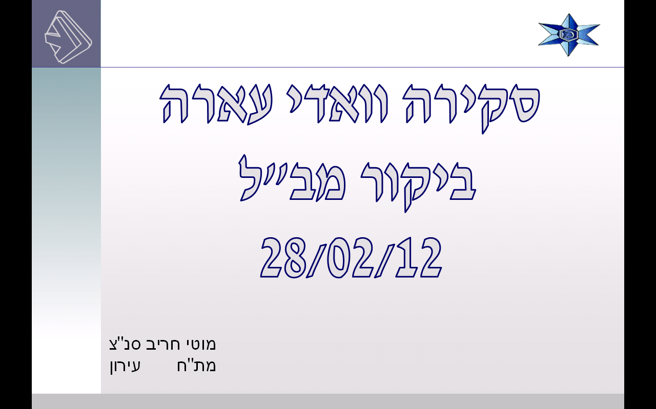

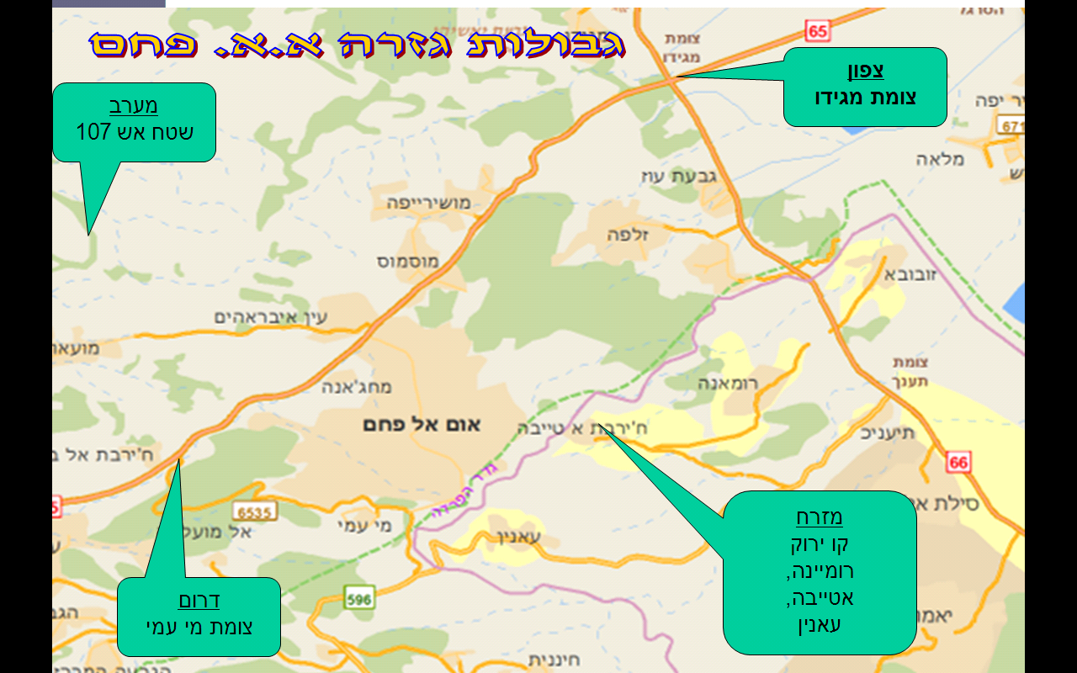

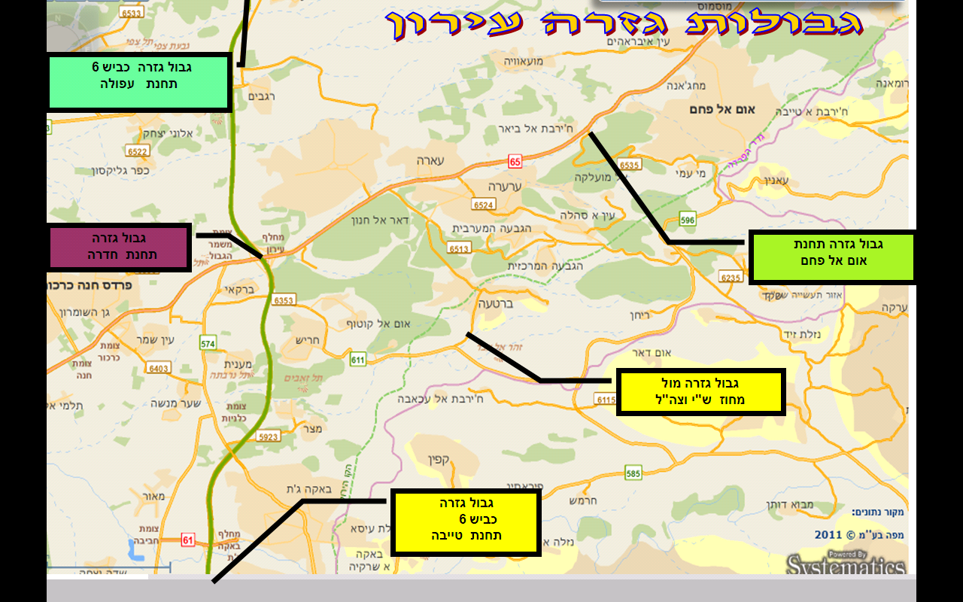

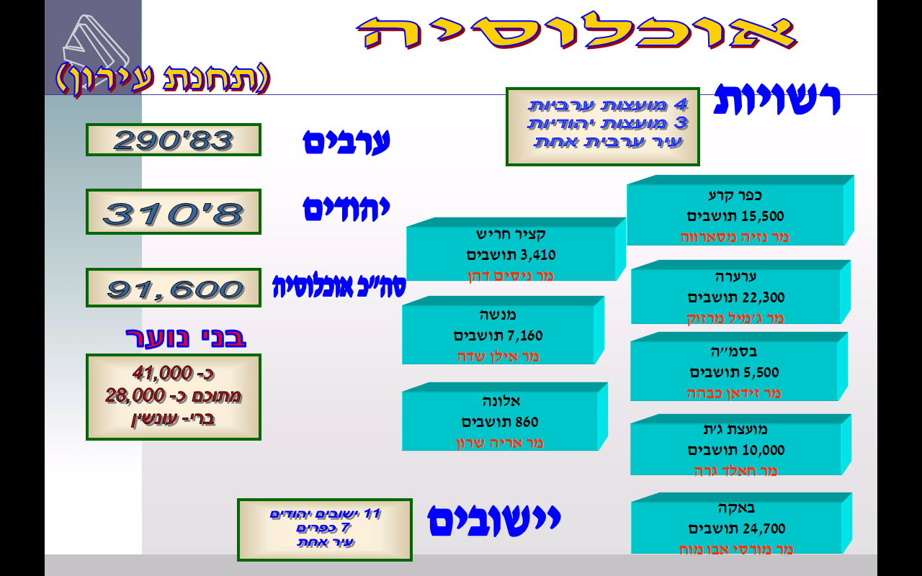

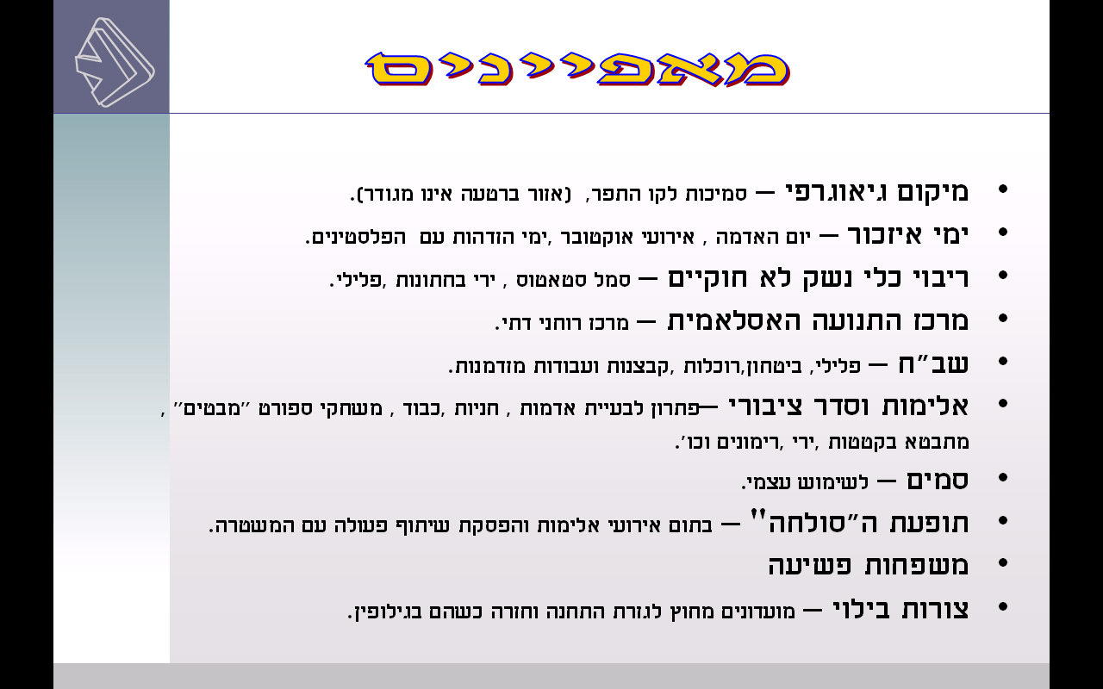

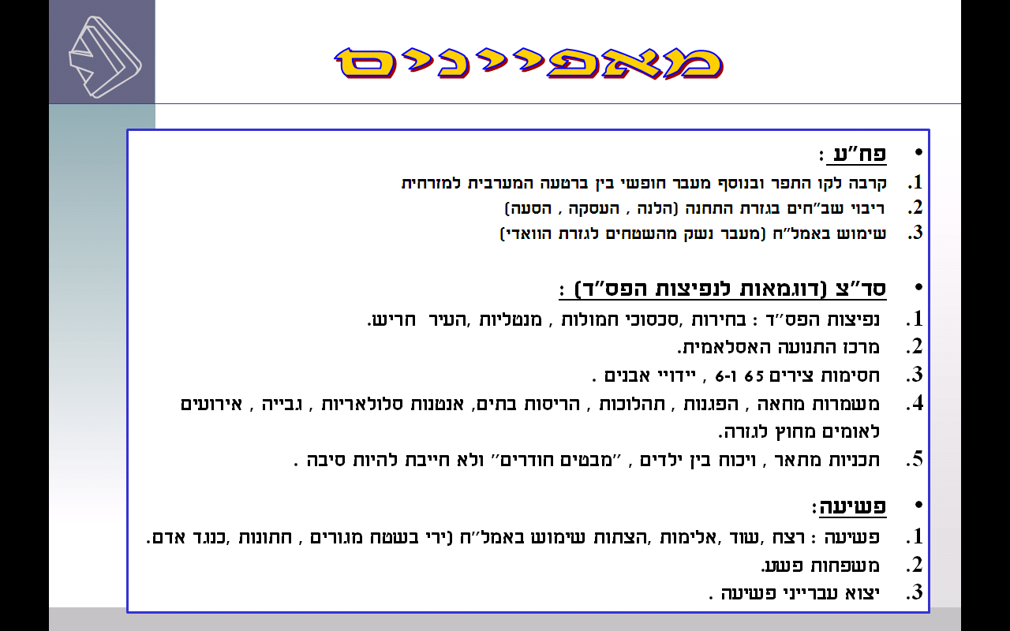

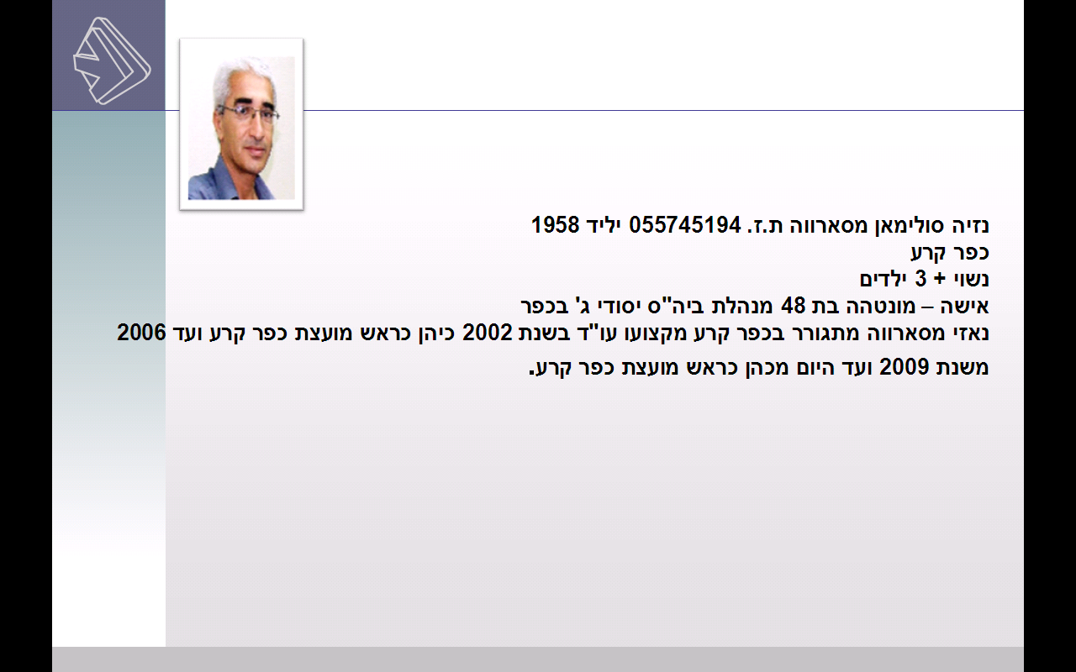

דאלית אל כרמל
דאלית אל-כרמל (בערבית: دالية الكرمل, תעתיק מדויק: דאלית אלכרמל), המכונה גם בקיצור דאליה, היא מועצה מקומית במחוז חיפה בישראל. שטח השיפוט שלה הוא 9,000 דונם. היא הוכרזה כמועצה מקומית בשנת 1951.
בשנת 2003, במסגרת תוכנית משרד הפנים לאיחוד רשויות מקומיות ברחבי הארץ, אוחדה המועצה המקומית של דליית אל-כרמל עם זו של עספיא, ויחד הן נקראו עיר הכרמל. האיחוד נוצר חרף התנגדות של חלק גדול מהתושבים.
בנובמבר 2008 אישרה הכנסת חוק‏‏^{[1]} המבטל את האיחוד, ומשיב את המצב לקדמותו החל מ-1 בדצמבר 2008. העירייה המאוחדת שנוהלה תחת ועדה קרואה בראשות גבי אופיר פורקה ובחירות חדשות למועצה העצמאית התקיימו ב-18 באוגוסט 2009, ובהן נבחר לראשות המועצה כרמל נסראלדין. עקב מצבה הכלכלי הרעוע נמצאת דאלית אל כרמל בשנת 2010 בהסדר הבראה‏^{[2]}.

פארק תעשיות תפן
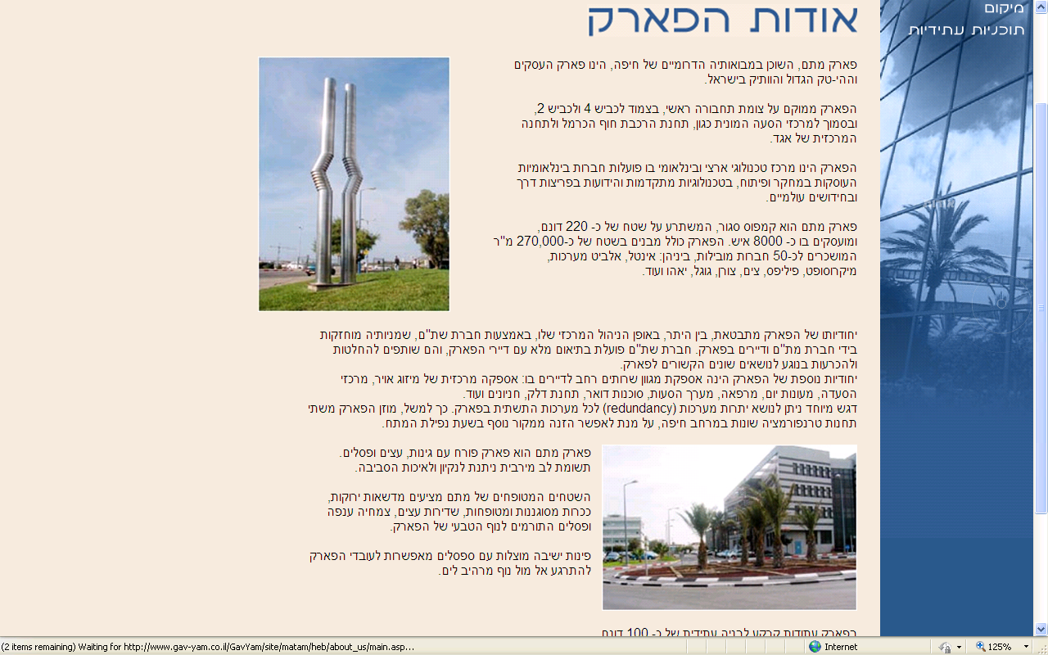

המשרד לפיתוח הנגב והגליל
המשרד לפיתוח הנגב והגליל בראשות השר סילבן שלום, הוקם בינואר 2005 מכוח החלטת ממשלת ישראל, במטרה לקדם ולפתח את הנגב והגליל ולהציבם בראש סדרי העדיפויות של מדינת ישראל. בעצם הקמתו לראשונה של משרד זה, מתחייבת ממשלת ישראל להביא את הנגב והגליל לידי צמיחה ושגשוש תוך ניצול מרחב האפשרויות הקיים בהם, שהרי כבר ברור: עתידה של מדינת ישראל טמון בפיתוחם של חבלי ארץ אלה.
המשרד לפיתוח הנגב והגליל החל בבניית תשתית יציבה לטיפול בתחומי התעסוקה והתעשייה, דיור והתיישבות, חינוך וחברה בנגב ובגליל תוך ביצוע פרוייקטים מחוללי מפנה.
יעדי המשרד בתחום פיתוח הנגב והגליל הינם: יישומה של התוכנית האסטרטגית לפיתוח הנגב; גיבוש ויישום תוכנית לאומית אסטרטגית לפיתוח הגליל בד בבד עם יישום התוכנית לחיזוק חיפה והצפון כפי שהתקבלה בממשלה לאחר הלחימה בצפון בעלות של 4 מיליארד ש"ח; רתימת העולם היהודי להתגייס לטובת פרוייקטים אסטרטגיים בנגב ובגליל; עידוד יזמים ומשקיעים להעתיק את פעילותם הכלכלית לנגב ולגליל תוך ליווי וסיוע צמוד של המשרד וקידום פרוייקטים מחוללי מפנה בתחומי תעסוקה, התיישבות, חינוך, תעשייה, תיירות, חברה, תרבות, תשתיות וטיפול בצרכי המגזר הלא-יהודי.
הרשות לפיתוח הנגב והרשות לפיתוח הגליל משמשות כזרוע המבצעת של המשרד לפיתוח הנגב והגליל ומיישמות את מדיניות המשרד בפועל. בנוסף, ועדת השרים לפיתוח הנגב והגליל בראשות השר לפיתוח הנגב והגליל, משמשת ככלי חשוב בקבלת החלטות רוחביות והעברת תקציבים לפעולות פיתוח בנגב ובגליל תוך תיאום מול משרדי הממשלה וגופים חוץ-ממשלתיים.
הנשיא הנבחר שמעון פרס עמד בראש משרד המשנה לראש הממשלה, לפיתוח אזורי ופיתוח הנגב והגליל מיום הקמתו.
החל מסוף 2007 עמד בראש המשרד לפיתוח הנגב והגליל השר יעקב אדרי.
מתחילת חודש אפריל 2009 עומד בראש המשרד השר סילבן שלום, המכהן כמשנה לראש הממשלה, השר לפיתוח הנגב והגליל והשר לשיתוף פעולה אזורי .
מנכלי"ת המשרד מחודש מאי 2009 היא הגב' אורנה הוזמן בכור, שמכהנת כמנכלי"ת המשרד לפיתוח הנגב והגליל והמשרד לשיתוף פעולה אזורי.

המחוז הצפוני משטרת ישראל
המחוז הצפוני של המשטרה הינו המחוז הגדול במדינת ישראל ומשתרע מאזור מכמורת ועד בית שאן לאורך קו התפר בדרום, גבולות ירדן וסוריה במזרח, גבול לבנון בצפון והים במערב.
למעלה מ 4600 ק"מ של כבישים משמשים את תושבי הצפון מדי יום ואת המוני בית ישראל הנוהרים בסופי שבוע ובחגים לאתרי הקיט והתיירות הרבים הפזורים בתחומי המחוז.

אתרים קדושים
- ליהדות – קבר הרשב"י במירון, קברי הצדיקים בצפת, חוני המעגל ועוד.
- לנצרות – כנסית הבשורה, הר הקפיצה, כורזים ועוד.
- לאיסלם – מסגדים גדולים באזור עכו.
- לדרוזים – קבר יתרו בטבריה.
- לבאהיים – קבר הבאהה בעכו והיכל הצדק עם הגנים התלויים בחיפה.

אתרי קיט ותיירות
הכנרת, הירדן ההררי, החרמון, שפלת החוף, ראש הנקרה, עמקי יזראל, מורדות הכרמל ועוד.
אוכלוסית המחוז מונה למעלה מ 2 מליון נפש (כשליש מאוכלוסית ישראל) מקבלת שירותי משטרה מ 3 מרחבים המחולקים ל 23 תחנות משטרה (מתוך 52 תחנות משטרה הפזורות בכלל המדינה). כ 10 אחוזים מהאוכלוסיה הינה עולים חדשים , 61 אחוז מהאוכלוסיה הינם בני הדת היהודית.

נושא | מאפיין
4 גבולות בין לאומיים וגבול ימי | •הברחות סמים  •תיירות חוץ – מעברי גבול  •פוטנציאל חדירת מחבלים  •מעבר למדינות גובלות בהקשרים  • הומניטריים .
אזורים אורבניים גדולים ,  בדגש על גוש חיפה , קריות ונצרת . | *פשיעת רחוב  *עבריינות נוער  *תקיפות קשישים  *תאונות דרכים בדגש על פגיעה  בהולכי רגל.  *ביקוש רב לשרותי משטרה
אזורי כפרי גדול | ••גניבות חקלאיות  •עברות לא מדווחות  •מרחקי נסיעה גדולים המשליכים  על זמני  • התגובה לאירועים
ריכוז אזורי תעשיה המבוססת  על דלקים וחומרים מסוכנים | פוטנציאל תקלות ותאונות עבודה  העשויות לפגוע באוכלוסיה
ריכוז אזורים בעלי משמעות  לדת היהודית , נוצרית ,  מוסלמית ובהאית | ••ריבוי צליינים ותיירות חוץ ופנים למרכזי  •הדת .  •צורך בשמירת פולחן הדת ומענה ושילוב  צרכי כלל האוכלוסיה
ריכוזי אזורי תיירות ונופש פנים | ריבוי מבקרים בדגש על סופי שבוע,  חופשות וחגים.
ריבוי צירי תנועה בין עירוניים  מרכזיים | תאונות דרכים קשות ,  ופוטנציאל לחסימת צירי תנועה  בלעדיים.
מוקדים פוטנציאלים המהווים  אזורי סיכון לרעידות אדמה | מוכנות והיערכות לפינוי  וסיוע לאוכלוסיה שתפגע .
ריבוי מועדונים ואתרי בילוי  בדגש על אוכלוסיה צעירה | ••מקרי נהיגה בשכרות  •מקרי אלימות בסמוך למועדונים  ואתרי הבילוי.

חבל תפן
חבל תפן הוא אזור הררי פראי זרוע סלעים ומבותר בנחלים. פריצת דרך ראשונה נעשתה בשנת 1966 על ידי קרן קימת לישראל במסגרת המגמה לייהד את הגליל.
מאוחר יותר נסלל כביש אספלט ולאורכו ובקרבתו הוקמו מושבים ומצפים.
אזור התעשייה תפן וגן התעשייה תפן הוקמו בתחילת שנות ה-80 על ידי סטף ורטהיימר הבעלים והיו"ר לשעבר של חברת ישקר.
ב-1981, אחרי ארבע שנים כחבר כנסת מטעם ד"ש, התפטר מהכנסת והתמסר לעשייה בגליל, לאחר שהחליט ליצור עובדות בשטח.
כבר באותה שנה, הוא הגה, יזם והיה שותף בהקמתו של כפר ורדים, שהפך לדגם התיישבותי ליישוב קהילתי באזור ספר, ועם השנים הפך ליישוב הקהילתי הגדול בצפון הארץ. כיום משתייך לאשכול רשויות גליל מערבי.
חזונו היה למזג את יתרונות העיר הגדולה עם תנאי המגורים באזור בסגנון כפרי, כל זאת תוך ניסיון לפתח חיים קהילתיים וניהול עצמי שונה. "כפר ורדים" מוקם ליד מגדל תפן, לפי תפיסה תכנונית חדשנית של הקמת יישוב עירוני כמערכת משולבת של מגורים, שירותים ציבוריים ברמה גבוהה ותעסוקה המבוססת בעקר על תעשייה ליצוא היא התעשייה במגדל תפן.
ב-1982 הועתקו מפעלי ישקר כלים מנהריה לתפן. שנה לאחר מכן יזם והקים את גן התעשייה בתפן.
עוד ועוד ומפעלים החלו לקום או להעתיק את עצמם אל שטח אזור התעשייה תפן, בהם מפעל המצברים "וולקן" ומפעל השוקולדים "תופיני סער".
אזור התעשייה שהיה מחובר אך ורק לכביש 89, נהריה-סאסא, חובר גם לעיר כרמיאל, ולכביש 85, עכו-צפת.
בשנת 1991, לאחר פירוק המועצה האזורית מרכז הגליל אשר בשטח שיפוטה שכן אזור התעשייה תפן, הוקמה המועצה התעשייתית מגדל תפן, הראשונה מסוגה בגליל והשנייה בארץ לאחר רמת חובב, אלא שבניגוד אליה, אזור התעשייה שלה אינו מחובר למסילת רכבת.
המועצה המקומית מכילה בתוכה 62 מפעלים, המאוישים על ידי תושבים מכל יישובי הסביבה - דרוזים, נוצרים, מוסלמים ויהודים.
באזור התעשייה שוכן גן תעשייה, חממה לתעשיינים ויזמים בראשית דרכם. גן תעשייה מאגד בשטחו מפעלי תעשייה קטנים, המצויים בשלבי הקמה ומאפשר להם לחסוך בהוצאות על ידי שכירה משותפת של שירותים.
המפעלים שבשטח גן התעשייה יכולים לשכור יחדיו שירותי משרד, אריזה ושיווק שמפעל קטן מתקשה לשכור בעצמו.
גני התעשייה מאפשרים ליזם המייסד יוזמה עסקית חדשה, לתפקד מיד כמנהל חברה בגודל בינוני.
יתרון אפקטיבי זה נובע מתוך מבנה הגן ומתוך השירותים הנלווים שהוא מספק (חדר אוכל וקפיטריה לשימוש הצוות ומבקרים, שירותי ביטחון כלליים/מאורגנים, תכנון נוף, גינון וניקיון, איסוף אשפה, שירותי דואר, אולמות כינוס, ישיבות והרצאות, שירותי תחזוקה כללית וכדומה).
היזם חופשי להתמקד בנושאים שהם בעדיפות ראשונה, כמו ייצור ושיווק המוצר, פעילויות אשר דורשות דגש חזק ביותר כדי להבטיח הצלחה. נושאים משניים לא יסיחו את האנרגיה והמשאבים של מנהל כזה. הוא יוכל לתפקד במלוא כוחו, תוך שהוא מתרכז בהיבטים הקריטיים של העסק, הודות לתמיכה הישירה שהוא מקבל מסביבת הגן. הגנים ממוקמים בתוך אזורי תעשייה כללית, בהם יוכלו חברות, לאחר תקופת צמיחה מסוימת, לעבור למתקנים גדולים יותר.
מטרת גן התעשייה, אפוא, היא לשמש בית זמני עבור המפעל עד שיוכל לעמוד על רגליו ולהיות עצמאי כלכלית, וכדי שיוכל להגיע למצב בו המפעל בשל לעזוב את גן התעשייה, לשכור שטח ומבנה, ולהקים את המפעל כאשר יש לו בסיס התחלי איתן.
היות ובדרך כלל המפעל יעדיף להשאר בשטח אזור התעשייה, וזאת משום ששהמיקום הנוכחי הוא הנוח ביותר עבור העובדים, כל הצדדים המעורבים יוצאים נשכרים.
לא רק המפעל, העובדים, המועצה התעשייתית, אלא גם היישובים באזור שיכולים להציע תעסוקה עבור תושביהם הנוכחים ותושבים פוטנציאלים, וגם המדינה אשר שמה למטרה חברתית לפתח את הפריפריה.
על החברות המצטרפות לגן התעשייה לעמוד בשלושה תנאים: בעלות פרטית, מגמת יצוא ותעשייה נקייה השומרת על איכות הסביבה. על החברה להציג תוכנית עסקית ולהראות יכולות ייצור ושיווק. החברות הצעירות נהנות מהדרכה על ידי תעשיינים ויזמים מנוסים לצד גישה למרכז העסקים המשוכלל של תפן.
גני התעשייה ממוקמים באזור פיתוח א'. מדינת ישראל מעניקה לחברות הממוקמות באזורים אלו הטבות כלכליות נוספות על מנת לעודד את פעילותן שם. הטבות אלו כוללות, באופן כללי, תמריץ השקעה בסך 24% מכלל ההשקעות, או לחלופין, פטור מתשלום מס הכנסה למשך 10 שנים
כיום ממוקמים בגן התעשייה תפן עשרות חברות ומפעלים אשר היקף מכירותיהם השנתי עומד על מיליוני דולרים. הפארק כולל 25,000 מ"ר של מבנים תעשייתיים הפרושים על שטח של 120 דונם. כ - 30 חברות אשר החלו את דרכן בגן התעשייה כבר התרחבו ועברו לאזור התעשייה הצמוד.
מפעלים מפורסמים הנמצאים בשטח גן התעשייה הם סנדיסק ישראל ומפעל הסבונים של סבתא ג'מילה.
גן התעשייה בתפן הינו גן התעשייה הראשון שבנה סטף ורטהימר, אחריו נבנו גני תעשייה נוספים באזורי ספר - בתל חי, בעומר ובלבון.
הפיקוח על שמירת והגנה הסביבה מבוצע על ידי מחלקת איכות הסביבה של המועצה. המועצה נותנת הדרכה למפעלים ובתי מלאכה בעלי פוטנציאל לפגיעה בסביבה לשם מניעת מפגעים ומעבר ל"תעשייה ירוקה". המועצה מפקחת על המתקן המקומי לטיהור שפכים, ביצוע סקרים תקופתיים של שפכי תעשיות ומעורבות בצוות הקמת מפעלים חדשים, כל זאת על מנת למזער את זיהום מי התהום, הנחלים והים, כמו כן, היא מבצעת בדיקות תקופתיות של שפכים וקולחין אחת לחודשיים, ומבצעת בדיקות זיהום אוויר באמצעים טכניים מתקדמים, תוך שימוש בנתונים מטאורולוגים המתקבלים באופן רציף.
המועצה ערוכה לסייע בטיפול באירועים של חומרים מסוכנים, באמצעות נציג מוסמך של המחלקה המגיע לשטח האירוע ומשמש יועץ לכוחות המשטרה וההצלה. כמו כן אוכפת המחלקה את החוקה במקרים בהם מתקיימים תהליכים ו/או מאוכסנים חומרים, העלולים לגרום לאירועים מסוכנים.
ביולי 2007, לאחר דיון עם תושבי האזור והמפעלים התעשייתיים, הוחלט על שורה של פעולות כדי לקדם את תחום איכות הסביבה. אימוץ עקרונות של איכות סביבה והתנהגות בת קיימא בתחומי אנרגיה, מים ועוד.
במשך השנים התעשייה באזור גרמה ללא מעט מפגעים: זיהום אוויר, חומרים מסוכנים והזרמת שפכי תעשייה לא מטופלים.
המפגעים סביבתיים ומצב הזיהום הביא את התושבים הסמוכים לאזור התעשייה לצאת לרחובות להפגנות. מעורבות התושבים זרזה הקמתו של מכון לטיהור שפכים ולביצוע ניטור של זיהום האוויר באזור, כמו גם הגברת העירנות והפיקוח לגבי דליפת חומרים מסוכנים.
המועצה הציעה כיעד להפחית בצריכת החשמל במבנה המועצה ב-25 אחוז עד לשנת 2010. הצריכה תופחת באמצעות מעבר לשימוש במכשירים חסכוניים בחשמל.
המועצה גם תעודד שימוש באנרגיות חלופיות ובטכנולוגיות חדשניות וניסיוניות במפעלים הפועלים בתחומה.
בנייה חדשה תיעשה על פי עקרונות של בנייה ירוקה תוך התחשבות במאפיינים אקלימיים של המבנה והשתלבותו בסביבה.
המועצה תיעזר בגופים הפועלים למחזר מים ולצמצום צריכת המים במבנים החדשים שיוקמו.
בתחומי המועצה יישארו שטחים פתוחים וריאות ירוקות אך תצומצם צריכת המים להשקיית הגינות.

סטף ורטהיימר
ורטהיימר נולד בקיפנהיים שבגרמניה. בשנת 1937 עלה עם משפחתו לארץ ישראל. אביו העביר את טחנת הקמח המשפחתית מגרמניה לנחלת יצחק שבתל אביב. ורטהיימר למד בבית הספר היסודי תל-נורדאו בתל אביב. בגיל 16 נשר מהלימודים והחל לעבוד בחנות למכירת ותיקון מצלמות. במקביל לעבודתו למד אופטיקה, בין היתר אצל פרופסור עמנואל גולדברג.
ב-1943, בעיצומה של מלחמת העולם השנייה, הצטרף לחיל האוויר הבריטי. ורטהיימר שירת כטכנאי ציוד אופטי. במסגרת שירותו הצבאי, נשלח לבחריין, שם עסק בתיקון ציוד אופטי במטוסי קרב בריטיים.
ב-1945 הצטרף למחלקה הגרמנית של הפלמ"ח. עבר קורס טיס בקיבוץ נען ושירת במחלקת הטיס בתפקיד קצין טכני. ורטהיימר נעצר בשבת השחורה על ידי השלטונות הבריטיים והושם במחנה מעצר ברפיח למשך 4 חודשים. ב-1947 פעל במסגרת התעשייה הצבאית של ההגנה ועסק בפיתוח תותח ללא רתע. במסגרת תפקידו, נשלח לצרפת ולבלגיה ללמוד כיצד מייצרים קנים. במהלך מלחמת השחרור היה לקצין טכני בחטיבת יפתח. הוא המשיך לעסוק בפיתוח נשק והשתתף בפיתוח מרגמות.
ורטהיימר התחיל לעבוד ברפא"ל אולם התפטר מתפקידו לאחר שנואש לטענתו מקיבעון המחשבה של מנהליו ב-1952. לאחר התפטרותו, הקים בחצר ביתו בנהריה בית מלאכה בו ייצר סכינים, כלים לחיתוך מתכות וכן לוחיות מתכת מושחזות, את התוצרת שיווק בעצמו כשהוא רכוב על אופנוע. בית המלאכה שגודלו היה כ-20 מ"ר התפתח למפעל "ישקר", מפעל העוסק בייצור כלי חיתוך למתכת המורכבים במכונות לעיבוד שבבי (כגון מחרטות). "ישקר" גדל לחברה משגשגת המייצאת תוצרתה למדינות זרות וב-1962 אף הוקם בהולנד מפעל "דוראקרב" בבעלות משותפת ישראלית-אמריקנית וחברת "ישקר".
ב-1964 היה שותף בהקמתו של בית הספר התעשייתי "צור" בנהריה. בית הספר סיפק הכשרה מקצועית לבני נוער שנפלטו ממערכת החינוך הציבורית. ב-1968, לאחר מלחמת ששת הימים ועקב האמברגו הצרפתי למכירת נשק למדינת ישראל, הקים את "להבי ישקר", מפעל לחישול להבים למנועי סילון, כדי לסייע למאמץ הביטחוני. ברבות הימים שינה המפעל שמו ל"טכנולוגיית להבים". עם לקוחות המפעל נמנים יצרני מנועי הסילון בעולם: "רולס רויס", "פראט אנד ויטני" ו"ג'נרל אלקטריק".
בין 1974 ל-1975 כיהן במועצת עיריית נהריה ושימש כראש מחלקת החינוך. כמו כן כיהן בין השנים 1976–1986 כחבר ויו"ר הוועד המנהל של בית הספר "בסמ"ת" שליד הטכניון.
בשנת 1976 זכה ורטהיימר בפרס התעשייה בקטגוריית המתכת. בשנה זו נמנה גם עם מייסדי התנועה הדמוקרטית לשינוי (ד"ש), ונבחר מטעמה לכנסת התשיעית. ב-14 בספטמבר 1978 התפצלה ד"ש, וורטהיימר הצטרף, יחד עם אמנון רובינשטיין ואחרים, לחלק שכונה התנועה לשינוי ויוזמה, שלאחר פיצול נוסף קיבל את השם "שינוי - מפלגת מרכז". ב-1981, התפטר מהכנסת וחזר לעסקיו ולפיתוח הגליל.
ב-1981 היה שותף בהקמתו של כפר ורדים, שעם השנים הפך ליישוב הקהילתי הגדול בצפון ישראל. באותה שנה, פתחה אשתו, מרים ורטהיימר, את מאפיית לחמי בשותפות עם גבי זוהר, קבלן מנהריה. כיום (2010) מחזיק ורטהיימר ב-75% מהמאפייה (יתר החברה בבעלות משפחת זוהר). באותה שנה הקים את מיקרו כלים, חברה שעסקה בפיתוח מוצרי דיוק זעירים לתעשיות טכנולוגיות.
ב-1982 יזם את הקמת גוש תפן ואזור התעשייה "תפן" בגליל המערבי, ובמרכזו כפר ורדים. אל אזור התעשייה עבר מפעל "ישקר". אזור התעשייה גדל וכיום מכיל מפעלים רבים. על סמך מודל זה המשיך ורטהיימר בהקמת גני תעשייה בתל חי ב-1990 וכן בעומר ב-1995. בשנת 1983 הצטרף בנו, איתן ורטהיימר (זוכה "פרס התעשייה" לשנת 1996), למפעל במטרה לחלץ אותו מקשיים. פעילותו של איתן בניהול החברה הביאה לגידול מואץ במכירות ורווחי המפעל. בין השנים 1989–1993 כיהן בחבר המנהלים של הטכניון בחיפה.
ב-5 במאי 2006 נרכשו 80% מקבוצת "ישקר" שבבעלותו ובבעלות בנו על ידי חברת ההשקעות של וורן באפט בסכום של 4 מיליארדי דולרים. עסקה זו הפכה את משפחת ורטהיימר למשפחה העשירה בישראל ומספר 188 בעולם, ובשנת 2007 הונו הוערך בכ-4.4 מיליארד דולר.
בשנת תשנ"א (1991) זכה ורטהיימר בפרס ישראל על תרומה מיוחדת לחברה ולמדינה. בשנת 2002 זכה ורטהיימר באות אביר איכות השלטון בקטגוריית מפעל חיים מטעם התנועה לאיכות השלטון. ביום העצמאות ה-58 של מדינת ישראל נבחר יחד עם סבתא ג'מילה להשיא את אחת משתים עשרה המשׂואות בהר הרצל, עבור תרומתם לפיתוח יוזמות בגליל. בשנת 2007 זכה בתואר יקיר הגליל מטעם המשרד לפיתוח הנגב והגליל.
בשנת 2011 יצא לאור ספרו "איש ליד מכונה" בהוצאת ידיעות אחרונות הזוכה לפרסום רב, ולמיקום מכובד ברשימת רבי המכר של מוסף הספרות ספרים בעיתון הארץ, בחודש יולי.
בנייה ריין

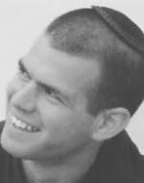
בן חגית ושמעון. נולד ביום ט"ז באייר תשל"ט (13.5.1979) בקרני שומרון, מראשוני הילדים שנולדו ביישוב. הבן השלישי מבין שמונה ילדים, אח להראל, מוריה, מורשה, אלישיב, בת אל, אלישמע ודובי. את חינוכו והשכלתו רכש בבית הספר הממלכתי-דתי "משואה" שבקרני שומרון, ובישיבות "נתיב מאיר" שבירושלים ו"תורת החיים" שבנווה דקלים.
התכונות הבולטות ביותר באישיותו של בניה שגדל והתפתח למנהיג היו הענווה, הנתינה, האמת, אומץ הלב והדבקות במטרה. עוד בהיותו נער צעיר נטל חלק בפעילותם של ארגונים המסייעים לילדים חולי סרטן ושיתוק ילדים והפך למשתתף פעיל במסגרות המקדמות ומטפחות עולים חדשים. בחופש הגדול, היה רץ מקייטנה של "איל"ן" לקייטנה של "זכרון מנחם", ומהתנדבות כזאת לאחרת.
בניה התגייס לצה"ל בסוף חודש מרס 1999 והוצב, כבקשתו, בחיל השריון שבו ראה שליחות של ממש. את קורס הקצינים סיים כחניך מצטיין. במהלך הקורס השתתף במשלחת צוערים לפולין ואת רשמיו כתב ביומנו: "כשנסעתי לפולין הרגשתי מוות. במטוס היו פולנים שבהתקרבם לארצם שמחו. בנחיתה מחאו כפיים, הגענו הביתה. גם אני הגעתי הביתה, לבית הקברות של העם היהודי. לבית הקברות של המשפחה של סבא, לבית הקברות של המשפחה של סבתא. ... בטיקטין, בטרבלינקה, אני חש שאני דורך על מתים, שאני דורך על אנשים אחים. והמוות מלווה בכול. אך אני יודע שהמוות הזה הוליד חיים והחיים האלה הם אני, אתה, הם, אנחנו. החיים האלה הקנו לי את הזכות להיות יהודי חופשי בארץ ישראל. ... החיים האלה הקנו לי את הזכות לייצג כחייל יהודי מארץ ישראל את כל אלה שהיו ואינם ואת אלה שישנם. ... החיים האלה תובעים ודורשים, ... אך ברור לי שהדרישות הן כבירות ומחייבות. מי ייתן ויהיה בי, בנו, הכוח לעמוד בהן."
בסיום קורס הקצינים שימש בניה כ"גנן קק"ש" - מפקד וחונך בקורס קציני שריון. לימים כיהן כקצין הדרכה גדודי (קה"ד) וכקצין מבצעים גדודי (קמב"ץ). תפקיד רדף תפקיד ובכולם המשיך להצטיין. את לימודיו לתואר ראשון באקדמיה הצבאית, שעשה באוניברסיטה העברית בירושלים, סיים בניה כ"מצטיין דיקן". בתקופה זו חנך נער במצוקה ב"בית השאנטי" בתל אביב וסייע לו לקבל תעודת בגרות. עם סיום לימודיו יצא לפקד על טירונים כמ"פ והוביל את פלוגתו למקום הראשון. גם על תפקיד זה הוענק לו הציון "מ"פ מצטיין". את פעילותו למען הקהילה לא הפסיק גם כעת, והתנדב בקביעות עם פלוגתו לסייע לילדים אוטיסטים בבית ספר "גיל" בתל אביב.
כשהתמנה למפקד פלוגה, כתב בניה לחברתו כרמית: "ראי, הולך אני לתקופה קשה שאינני יודע כיצד יתפתחו הדברים. התפקיד מכל מקום נראה לי תובעני ומאתגר והמציאות הישראלית עשויה לעשותו בין רגע קשה שבעתיים... דעי שכרגע מוצא אני שליחות אמת בצבא ובלתי זאת לא הייתי נשאר. צריך להיות דפוק אמיתי כדי לבצע תפקיד מ"פ עם תחושת אחריות גדולה שכזאת... דעי שלתחושת השליחות ערך גדול: כי מה יחוש האדם ואין לו שליחות אמת בחייו?!"
בפרוץ מלחמת לבנון השנייה היה בניה בתקופת מעבר בין תפקידים, עת סיים תפקידו כמ"פ טירונים בעוצבת "בני האור" ועמד ליטול את הפיקוד על פלוגה מבצעית בחטיבה 401. למרות זאת התייצב במפקדת חטיבה 401 והתעקש לקבל משימה. בסופו של דבר קיבל בניה פיקוד על כוח שמנה שני טנקים בצירוף כלים נוספים, בהתאם למשימות. צוות הטנק של בניה כלל את סמל ראשון אלכס בונימוביץ' נהג הטנק, סמל ראשון אדם גורן הטען, וסמל ראשון אורי גרוסמן תותחן הטנק.
תפקיד הכוח אשר נקרא ברשת הקשר "כוח בניה", היה לבצע משימות של אספקה וחילוץ. במהלך הלחימה ביצע "כוח בניה" כמה חילוצים הירואיים שבהם ניצלו חייהם של לוחמים רבים. תיאר נדב שטיינר, לוחם צנחנים: "... אני חושב שניצלנו רק בזכות החיילים שהבאנו להם אוכל ותחמושת. לצערנו ראינו אנשים צדיקים מאתנו שנפגעו. רב-סרן בניה ריין היה בטנק שליווה אותנו כל המסעות המסוכנים הללו. הוא סיכן את עצמו אלפי פעמים בתוך המלחמה הזו. ... הוא הבטיח את החיים של כל הפצועים שפונו דרך הציר שלנו. של ההרוגים שהובאו לקבורה. של החיילים שקיבלו אוכל ומים בתוך המלחמה."
במוצאי שבת, י"ט במנחם אב תשס"ו (12.8.2006), בעת שהיה בדרכו למשימת חילוץ נוספת של טנק פגוע בחרבת אל כסיף, נפגע הטנק שבו שהה בניה מטיל נ"ט שירה החיזבאללה, וכל אנשי הצוות נהרגו.
בניה היה בן עשרים ושבע בנופלו. הוא הובא למנוחות בחלקה הצבאית בבית העלמין בקרני שומרון השוכן מעל נחל קנה, אותו גמא ברגליו פעמים רבות בחייו. הוא הותיר הורים, ארבעה אחים ושלוש אחיות. לאחר נפילתו הועלה לדרגת רב-סרן. אחיינו שנולד מיד לאחר נפילתו, נקרא בשם בניה-אורי.
ביום 11 בספטמבר 2007 קיבל רב-סרן בניה צל"ש מאלוף פיקוד מרכז יחד עם כל אנשי צוות הטנק. בנימוקים להענקת הצל"ש תיאר האלוף גדי שמני, מפקד פיקוד המרכז: "רב-סרן בניה ריין אשר התנדב להילחם במלחמה ובמהלכה נהרג, הפגין במעשיו רוח לחימה, יוזמה, מנהיגות יוצאת דופן וחירוף נפש. מעשיו אלה מהווים דוגמה ומופת ללוחמי צה"ל בכלל וללוחמי השריון בפרט."
לאחר נפילתו נמצא בארנקו של בניה דף הכתוב בכתב ידו ובו תפילה המיוחסת לרבי נחמן מברסלב: "יהי רצון מלפניך ה' אלוהינו ואלוקי אבותינו, שתבטל מלחמות ושפיכות דמים מן העולם, ותמשיך שלום גדול ונפלא בעולם, ולא ישאו עוד גוי אל גוי חרב ולא ילמדו עוד מלחמה, רק יכירו וידעו כל יושבי תבל האמת לאמתו אשר לא באנו לזה העולם בשביל ריב ומחלוקת חס ושלום, ולא בשביל שנאה וקנאה וקנטור ושפיכות דמים חס ושלום, רק באנו לעולם כדי להכיר ולדעת אותך יתברך."
כתבו הוריו: "הדרך שבה נהרג הביעה נאמנה את הרוח הגדולה שהסתתרה בפשטות הליכותיו. ... בניה שלנו טמון עתה באדמת ארץ ישראל, הארץ שאהב ללא פשרות. ... הלוואי ועוז רוחו של בניה יעמוד לנגד עיני הדור הצעיר שיצעיד את עם ישראל לעתיד טוב יותר. אנו בטוחים שעוצמתו לא תאפשר לכבות את נר ישראל."
הספידו אביו: "... בניה, הקדשת לצה"ל ולעם ישראל את עשרים שבע וחצי שנותיך האחרונות ובסופן עלית השמימה בסערה בטנק המרכבה ... צר לנו עליך בננו בניה, נעמת לנו מאוד. ... כל דבר שעשית - עשית בהצטיינות, אך בצניעות. ... היית בעל יוזמה עם חשיבה ייחודית ופתרונות ייחודיים. תמיד היית לא סטנדרטי. אך מעל הכל אהבה ודאגה לזולת - כיבוד אב ואם שלך היה למופת. ... אהבה בלב ובנפש ... היית יפה תואר - חיצונית ופנימית! כולך היית נתינה וכך הלכת מאתנו, עם הנתינה המקסימלית שאדם יכול לתת..."
הספידה אמו: "... רציתי רק לומר לך שוב כמה אנחנו גאים בך, במעשיך, בדרך שבחרת ובדרך שבה נלחמת ונפלת על קידוש ה' למען כולנו."
הספיד את בניה אחיו הראל: "אחי בניה, בן עשרים ושבע אתה במותך - 'זכ', זך וישר אתה, איש טהור, איש אמת, איש מידות, איש עקרונות, אוהב הארץ ואוהב האדם - תמיד דאגת למשפחתך, לחבריך ולחייליך ללא פשרות. ... במותך ציווית לנו את החיים - חיי מידות, חיי יושר ואהבת האדם."
כתבות רבות שהתפרסמו בעיתונות הכתובה והאלקטרונית נכתבו על בניה והאירו את דמותו הייחודית. אחת הכתבות הנרחבות הופיעה בעיתון "בשבע", ובה כותבת עפרה לקס: "חיילים שבאו במגע עם בניה במהלך המלחמה מספרים שהיה רגוע ושקט, אי של ביטחון בים של דאגה ואי ודאות. מי ששמע אותו בקשר, או פגש אותו אפילו לכמה דקות, קיבל כוחות מהשלווה העילאית הזאת."
מכתבי פרדה והספדים רבים נכתבו ונאמרו לזכרו של בניה.
כתב אייל ישראל שטרנליך, חבר מישיבת "תורת החיים": "... בפורים לפני שהתגייס הוא זיכה אותי בחוויה שלא ראיתי אף פעם. הלכתי בשביל המוביל מהישיבה לבית הכנסת המרכזי בנווה דקלים, ופתאום אני רואה את בניה שכבר הספיק להתבסם, שוכב על השביל ומחבק את האבנים. ... כשרצו להרים אותו ולקחת אותו לחדר, הייתה לו אש בעיניים וצעק 'שאף אחד לא ייקח אותי מארץ ישראל, שאף אחד לא ייגע בי וייקח אותי מאבנים אלו'."
כתבו חבריו של בניה למחזור נוב' 2000 בגדוד 74: "... בניה היה הדבר הכי טוב שקרה לנו. קצין שסוף-סוף הסתכל עלינו כבני אדם ובראש ובראשונה היה חשוב לו האדם עצמו ולא החייל שאמור לקבל פקודות."
כתב אמיר אידלמן, חבר ליחידה: "... האור שבקע ופרץ ממך דרך עיניך הטובות וחיוכך המפורסם. שמחת החיים ואהבה ללא תנאי שידעת להעניק לפקודים ולחברים לנשק... על כל אלה אני מודה לך - על שזכיתי לראות אדם המשרת את עמו ואלוהיו מתוך שמחה ותחושת שליחות."
כתב אורן: "... אתה אחד האנשים הבודדים שאני יכול להגיד עליהם מנהיגים. היית לי מנהיג, מפקד, מורה ומדריך..."
הספדו של החבר הקרוב גיורא: "... בכל מקום ידעת לשלב בין הרצונות והיכולות שלך, הכרה עצמית עמוקה וברורה, מאוד מדויקת, בלי גאווה ובלי יומרות - 'ענווה טהורה'. ... אני מודה לך על כל השנים, על החברות הנפלאה, הנדירה."
הספדו של נדב לוטן-לישינצקר, מפקדו של בניה: "היית כל מה שרציתי ממ"פ שלי. אדם שהיווה אתגר פיקודי, מנהיגותי ומקצועי. ... אני מתגעגע ליכולת הנגיעה שלך באנשים, בצורה בלתי אמצעית לדבר בגובה העיניים עם כל אחד. אני מתגעגע לישירות, לכנות וללקיחת האחריות שהפגנת בכל אשר עשית."
כתב עודד שטרן, חבר: "... בניה היה עושה הכול בשקט, אך השקט הזה הקרין עוצמה רבה. .... היה ברור שאין אדם בעולם שעליו ניתן לסמוך יותר מבניה, וזה לא היה רק זה. בכל שעה הוא ידע להתייצב ולהיות כשצריכים אותו ... השהייה במחיצתו, הדרך שבה הסתכל על הדברים ועשייתו למען הכלל אלו דברים ששאבתי מבניה, שניטעו בי והפכו אותו לחלק ממני..."
כתב אריאל פרידמן: "... אנו החברים איבדנו חבר ומנהיג, והכאב והחלל שהותיר אחריו אינם נתפסים ולא ניתנים למילוי. ... אני רוצה להגיד לך תודה: תודה על שהיית חבר טוב, תומך ואמיתי. תודה על שהנחלת לנו מורשת אדירה כזאת. תודה על שלימדת אותי מה זה להיות מצוין, כי אצלך להיות טוב - זה לא מספיק טוב..."
כתב דודי דולב: "... תמיד היית החלטי והדרך תמיד הייתה ברורה לך. וגם אם לא תמיד הסכמתי אתך, תמיד אהבתי והערכתי. הייתה בך גם את היכולת להבחין בין עיקר לטפל ... היית חבר אמיתי ... בניה, הלכת בדרך מאוד ברורה - דרך של מעט דיבורים והרבה מעשים. ...דרך של הצטיינות בכל דבר תוך כדי מציאת זמן לעזרה וגמילות חסדים גם בתקופות היותר עמוסות. דרך של דרישות גבוהות אבל קודם כל דוגמה אישית. אני רוצה להבטיח לך שתמיד אזכור אותך ואת הדרך שהלכת בה."
פעולות רבות נעשו ונעשות להנצחתו של בניה. מתנ"ס קרני שומרון מארגן מדי שנה בחג החנוכה "מרוץ לפיד" לזכרו של בניה, שהיה רץ מרתון בארץ ובחוץ לארץ. תנועת "בני עקיבא" מחוז שרון-שומרון-צפון, נטעה בט"ו בשבט בשנת תשס"ז חורשה לזכרו של בניה באלפי מנשה.
חבריו מהישיבה התיכונית "נתיב מאיר" בירושלים הקימו את "קרן רעים לעידוד התנדבויות" על שמו של בניה ועל שם חברו סגן מתניה צנוירט.
מדי ערב ראש חודש, מתקיים בביתו של בניה שיעור חודשי קבוע שבו משתתפים חבריו.
שני ספרי תורה נכתבו לזכרו של בניה. האחד נמצא בבית הכנסת המרכזי בקרני שומרון - מקום בו נולד וגדל בניה. ספר התורה השני הוכנס לבית הכנסת במחנה "שיזפון" - מחנה בו עשה בניה את מרבית שירותו הצבאי כחייל וכמפקד.
בגליל העליון, ליד "משגב עם" בנקודה שממנה יצא בניה למשימה האחרונה במלחמה, נבנה "מצפה בניה" לזכרו. בחנוכת המצפה נשא דברים גיסו של בניה, אבינועם סטולוביץ: "... בבניה הייתה ענווה מיוחדת אשר בקנאות לא נתנה לנו לראות את הצלחותיו כאילו יש בהן הצלחה אישית. ענווה זו היא שהובילה אותו בדרך ישרה מהישג להישג בלא שהדבר בא לידי ביטוי בגלוי ולעתים ללא ידיעתנו כלל, ענווה זו היא גם שהובילה את הסובבים אותו ללכת אחריו תוך תחושת שותפות וחברות אמת."
חבריו של בניה הקימו אתר אינטרנט לזכרו. כתובת האתר: www.benaya.name. באתר, סיפור חייו של בניה, גלריית תמונות, רשימות מפרי עטו, דברים לזכרו, סרטי וידאו, כתבות, פעולות הנצחה וחדשות. המשפחה תשמח לקבל חומרים נוספים הקשורים לבניה באמצעות אתר האינטרנט.

עג'ר

ממלחמת העולם הראשונה עד מלחמת ששת הימים
לאחר מלחמת העולם הראשונה ובעקבות הסכם סייקס-פיקו, עבר האזור להשפעה צרפתית. הן לבנון והן סוריה היו נתונות בחסות צרפתית, וקו הגבול ביניהן לא סומן בבירור. הכפר נמצא על הגבול ולפי חלק מהמפות היה בריבונות לבנון. תושבי הכפר הם ברובם עלווים, עדה מבוססת בסוריה, והיו להם קשרים עם כפרים עלוויים אחרים מדרום לו: זעורה ועין פית. כשסוריה ולבנון זכו לעצמאות, קיבלה סוריה את השליטה בכפר בפועל, ואף העניקה אזרחות סורית לתושביו.
במפקד אוכלוסין שנערך בסוריה ותוצאותיו פורסמו ב-1960 נכלל הכפר ע'ג'ר בין היישובים הסוריים, ואף משויכות אליו חלק מחוות שבעא. במפקד הזה נמנו בע'ג'ר 620 איש (לא כולל תושבי החוות) ^{[1]}

ממלחמת ששת הימים ועד הנסיגה מלבנון
במלחמת ששת הימים, עלו כוחות של צה"ל לגולן והתקדמו אל הכפר מכיוון מזרח. לפי המפות שהיו בידי צה"ל, שהיו ככל הנראה מבוססות על מפות בריטיות, הכפר נמצא בתוך תחומי לבנון, מדינה שלא השתתפה בלחימה נגד ישראל. לפיכך לא השתלט צה"ל על הכפר.
בראיון למגזין טבע הדברים שערך דודו בן-צור עם ח'טיב ג'מאל, אחד מתושבי הכפר, בדצמבר 1993 סיפר ג'מאל:
"...ע'ג'ר אף פעם לא היה שייך ללבנון אלא לסוריה. לאבי הייתה תעודת זהות סורית. במלחמת ששת הימים הגיע הצבא הישראלי ממזרח לכפר. לפי המפות הבריטיות שבידיהם החליטו הקצינים שהכפר נמצא בשטח לבנון. היות שלישראל לא הייתה חזית לחימה עם לבנון, לא כבשו את הכפר, אלא רק אספו את הנשק ואמרו לנו שאנחנו לבנונים. אמרנו בסדר. הלבנונים סירבו לקבלנו מחשש שיחשבו כמספחי שטח סורי, לכן אסרו עלינו לעבור את הגבול. למשך חודשיים וחצי הפך ע'ג'ר למדינה עצמאית של 36 משפחות בין לבנון לישראל. חצי מתושבי הכפר, כ-350 איש, עזבו לסוריה בעקבות המלחמה. משנגמרה אספקת המזון בכפר פנינו למושל הצבאי הישראלי וביקשנו שיעלה את בעייתנו בכנסת. אחרי שבועיים חזר והניף את דגל ישראל מעל הכפר." ^{[2]}
הכפר סופח לישראל במסגרת חוק הגולן שהתקבל בכנסת ב־1981. בניגוד לרוב הדרוזי של תושבי רמת הגולן, תושבי ע'ג'ר הסכימו לקבל את האזרחות הישראלית.
בשנת 1978, במבצע ליטאני, נכנס צה"ל ללבנון, ומאז ועד מאי 2000, נמצאו שני צדי הגבול הלבנוני בשליטת ישראל. באותה תקופה הואץ פיתוח הכפר ובתים רבים נבנו בחלק הצפוני של הכפר בטריטוריה לבנונית, באופן דומה להתפחות של רפיח לתוך סיני בעת שהייתה בשליטה ישראלית.
לקראת יציאת צה"ל מדרום לבנון בשנת 2000 התעוררה מחדש הבעיה של ע'ג'ר. הכפר המונה קבוצה קטנה ומבודדת של בני הדת העלווית - שנמנע מהם כל קשר עם בני עדתם במרחב. היו לכאורה צריכים להתחלק בין שתי מדינות עוינות.
עַ'גַ'ר (ערבית: غجر, תעתיק חופשי: רג'ר) הוא כפר עלאווי השוכן על הגבול שבין לבנון לבין שטח סורי שנכבש על ידי ישראל וסופח לשטחה ומעמדו המדיני המדוייק שנוי במחלוקת. החלק הישראלי של הכפר מוגדר כמועצה מקומית והוא היישוב היחיד בישראל שרוב תושביו הם עלאווים. היישוב שוכן במחוז הצפון בין הגליל העליון לרמת הגולן והוכרז כמועצה מקומית בשנת 1982 לאחר שסופח בחלקו יחד עם רמת הגולן תחת חוק רמת הגולן ב-1981. לפי נתוני הלשכה המרכזית לסטטיסטיקה (הלמ"ס) נכון לדצמבר 2010, יש בע'ג'ר 2,219 תושבים. האוכלוסייה גדלה בקצב גידול שנתי של ‎0.0%‏.
לפי נתוני הלמ"ס נכון לדצמבר 2008, המועצה המקומית מדורגת 3 מתוך 10, בדירוג החברתי-כלכלי. השכר הממוצע של השכירים בשנת 2007 היה 5,007 ש"ח (ממוצע ארצי: 6,743 ש"ח).

הכפר לאחר נסיגת צה"ל מלבנון
במאי 2000 החליטה ממשלת ישראל להסיג את כוחות צה"ל באופן חד-צדדי מרצועת הביטחון בדרום לבנון. ישראל הודיעה שבכך היא ממלאת את החלטה 425 של מועצת הביטחון, ולפיכך העבירה את קביעת הגבול לנציגי האו"ם. ממשלת לבנון סירבה לשתף פעולה בקביעת הגבול. נציגי האו"ם פסקו כי הגבול בין לבנון לסוריה עובר במרכז הכפר ע'ג'ר (האו"ם אינו מכיר בסיפוח רמת הגולן לישראל), ולפיכך כוחות צבא ומשטרה ישראליים רשאים להיכנס רק לחלקו הדרומי של הכפר. ממשלת לבנון לא פרסה את כוחותיה בדרום לבנון, כך שהאזור נשאר בשליטת חזבאללה. תושבי הכפר מחו על החלטת נציגי האו"ם, ואיימו למנוע בכוח כניסה שלהם לתחומי הכפר.
כיום הכפר נמצא בחלקו בשליטה של ישראל וחלקו הצפוני מעבר לגבול ישראל-לבנון ולכן בעצם המעבר מצפון הכפר לדרומו או להפך נדרשים תושבי הכפר לחצות את הגבול. מצב זה גורם אי נוחות רבה לתושבים. הם אמנם אזרחים ישראלים, אך חלק ניכר מבתיהם ואדמותיהם החקלאיות נמצאים בשטח לבנון ואינו יכול לקבל שירותים מהרשויות הישראליות. על פי החוק הישראלי מוגדרים התושבים בחלקו הצפוני של הכפר "אזרחים ישראלים על שטח עוין". המצב הזה יוצר בעיות קשות גם לצה"ל ולמשטרת ישראל. שוטרים וחיילים ישראלים אינם נכנסים בגלוי לצפונו של הכפר כדי שלא יואשמו בהפרת החוק הבינלאומי, אך כדי שלא לחצות את הכפר, לא הוקמו מכשולים על הגבול העובר בתוך הכפר. כיוון שממשלת לבנון אינה מממשת את ריבונותה בדרום לבנון, הפך הכפר למוקד של פעילות עבריינית ופעילות של חזבאללה. סוחרי סמים אסורים מנצלים את המצב להברחת סמים דרך שטח הכפר ‏^{[3]}, וחזבאללה הקים עמדת תצפית בחלק הצפוני של הכפר.
בחודש נובמבר 2005 התבצעה בע'ג'ר פעילות חבלנית רבת עוצמה של ארגון החזבאללה. במהלך האירוע הופגזו מוצבי צה"ל השולטים על הכפר, והתבצע ניסיון חטיפה של חיילי חטיבת הצנחנים המוצבים בכפר. בשל עירנות של החיילים, סוכל ניסיון החטיפה וארבעה מהמחבלים נהרגו. כתוצאה מניסיון זה ומניסיונות נוספים נסגר היישוב לכניסת אזרחים ישראלים שאינם תושבי הכפר או תושבי הכפרים הדרוזיים ברמת הגולן. בשל המצב ביטחוני הייחודי בכפר, והיותו פרוץ להתקפות חבלניות, הועלו במערכת הביטחונית מספר הצעות לטיפול בבעיה, כגון בניית גדר במרכז הכפר בין השטח הישראלי ללבנוני, העברת הכפר לשליטה לבנונית, או לחלופין העברת כל תושבי הצד הלבנוני לשטח ישראל. תושבי הכפר נאבקים ברעיונות אלו, ומעדיפים, בלית בררה, לשמור על המצב הקיים.
ביולי 2006, במהלך מלחמת לבנון השנייה, הרס צה"ל את עמדת החזבאללה מצפון לכפר. השטח שמעבר לקו הכחול בצפון הכפר וסביבתו הקרובה נשאר תחת שליטה צה"לית גם לאחר שהתפנה צה"ל מכל שאר השטחים אליהם נכנס במהלך מלחמת לבנון השנייה.[1] [2] כחצי שנה לאחר סיום המלחמה, הגיע צה"ל להסכמות עם יוניפי"ל וצבא לבנון באשר לאבטחה בצפון הכפר - דבר אשר היה מאפשר לצה"ל לוותר על השליטה בצפון הכפר‏^{[4]} אך בסופו של דבר הסיכום התבטל בשל העובדה שצבא לבנון חזר בו מהסיכומים.[3] נכון לדצמבר 2009, צפון ע'ג'ר עדיין נמצא תחת שליטה ישראלית‏^{[5]} ולבנון ממשיכה לדרוש את נסיגת ישראל מהחלק הצפוני של הכפר‏^{[6]}.

קריית שמונה
בו' בטבת ה'תש"י (26 בדצמבר 1949) הוקמה קריית שמונה כמעברה ליהודים יוצאי מרוקו, על אדמות הכפר הערבי "אל-ח'אלצה", שתושביו נמלטו במלחמת העצמאות.
בתחילה נקראה העיר "קריית יוסף" על שמו של יוסף טרומפלדור. בהמשך הוסב שמה ל"קריית שמונה" על מנת להנציח גם את שאר חברי תל חי שנהרגו באותה תקופה, בהם חמישה נוספים שנהרגו בקרב על תל חי במאורעות תר"פ (בנימין מונטר, דבורה דרכלר, שרה צ'יזיק, יעקב טוקר וזאב וולף שרף) ושניים שנהרגו מספר שבועות לפני כן (שניאור שפושניק ואהרון שר).
בשנת 1951 מנתה אוכלוסיית קריית שמונה כ-5,000 תושבים וב-1963 15,000. בשנת 1953 היא הוכרה כמועצה מקומית, ובשנת 1974 הוכרזה כעיר. בשנים הראשונות הגיעו לעיירה עולים מתימן ומעיראק, ובהמשך הגיעו אליה עולים רבים מצפון אפריקה.
העיר נבנתה ללא תוכנית אב, אלא שכונה אחר שכונה בהתאם לגלי העלייה. כעיר הגדולה באצבע הגליל ומיקומה לצד כביש 90 משמשת קריית שמונה כיום כמרכז אזורי ליישובי הסביבה במספר תחומים: שירותי בריאות מתמחים, תעשייה, שירותים עסקיים ומסחר.
בשל מיקומה בקרבת הגבול בין ישראל ללבנון סבלה העיר (מאז שנות השישים של המאה העשרים) מפיגועי מחבלים ומירי טילי קטיושות, לאורך שנים רבות. בגלל סיבות אלו נערכה מלחמת לבנון, וכן המבצעים "דין וחשבון" ו"ענבי זעם".
ב-11 באפריל 1974 חדרה חוליית מחבלים מלבנון לעיר ורצחה ששה-עשר מתושביה.
בשנות ה90 נקלטו בעיר כ-6,000 עולים מחבר המדינות.‏^{[1]}.
מאז יציאת צה"ל מלבנון בשנת 2000 שרר שקט יחסי בעיר, שהופר פעם נוספת במלחמת לבנון השנייה, אז ספגה קריית שמונה פגיעות ישירות רבות של טילי קטיושה.
לפי נתוני הלשכה המרכזית לסטטיסטיקה (הלמ"ס) נכון לדצמבר 2010, יש בקריית שמונה 23,326 תושבים. האוכלוסייה גדלה בקצב גידול שנתי של ‎0.9%‏.
לפי נתוני הלמ"ס נכון לדצמבר 2008, העיר מדורגת 5 מתוך 10, בדירוג החברתי-כלכלי. אחוז הזכאים לתעודת בגרות מבין תלמידי כיתות י"ב בשנת ה'תשס"ח (2008-2007) היה 52.2%. השכר הממוצע של השכירים בשנת 2007 היה 5,309 ש"ח (ממוצע ארצי: 6,743 ש"ח).

מג'דל שמס
מג'דל שמס (ערבית: مجدل شمس) היא מועצה מקומית ברמת הגולן במחוז הצפון בישראל. היישוב ממוקם בצפון רמת הגולן, במורדות החרמון, כמה מאות מטרים מערבית לגבול הסורי. בשנת 1982 הוכרז היישוב, המוכר עד היום בכינוי כפר, כמועצה מקומית.
מקור שמו של הכפר מג'דל שמס הוא בארמית, (ההגיה השתנתה בהשפעת הערבית), ומשמעותו "מגדל השמש"^{[1]}, זאת מאחר ובשל גובהו של היישוב (בין 1120 - 1230 מטרים מעל פני הים) מאירות אותו קרני השמש, עם הזריחה, קודם לשאר היישובים בסביבה. היישוב הוא היישוב הגבוה ביותר במדינת ישראל כיום.
יש הסוברים‏^{[2]}, כי שם זה בא לשמר את שמה של "בית שמש" המקראית, הנזכרת בספר שופטים כאחת הערים בנחלת שבט נפתלי.
היישוב נוסד בשנת 1595 על ידי שליט האיזור, האציל הדרוזי פחר א-דין אל-מעני השני, על אדמות שהיו בבעלות תושבי הכפר המוסלמי הסמוך, ג'ובתה א-זית, (כיום בנוי על חורבותיו היישוב נווה אטי"ב), מתוך מטרה לעבות את היישוב הדרוזי באיזור.
חלק מהכפר נבנה על חורבותיו של יישוב יהודי קדום, ונתגלו בו שרידים מהמאות השנייה והשלישית לספירה, ביניהם גם מערת קבורה, המכונה בפי המקומיים; "מקברת אל יהוד" – קברי היהודים.
עד 1967 היה הכפר נתון לשליטה סורית. הכפר נכבש במלחמת ששת הימים, ומאז עבר לשליטה ישראלית. מ־1967 ועד 1981 נשלט הכפר על ידי משטר צבאי, ומאז על ידי שלטון אזרחי. בראשית שנות ה־70 כיהן יהודה אלבשן כמושל הכפר.
לפי נתוני הלשכה המרכזית לסטטיסטיקה (הלמ"ס) נכון לדצמבר 2010, יש במג'דל שמס 9,844 תושבים. האוכלוסייה גדלה בקצב גידול שנתי של ‎2.1%‏.
לפי נתוני הלמ"ס נכון לדצמבר 2008, המועצה המקומית מדורגת 3 מתוך 10, בדירוג החברתי-כלכלי. אחוז הזכאים לתעודת בגרות מבין תלמידי כיתות י"ב בשנת ה'תשס"ח (2008-2007) היה 43.9%. השכר הממוצע של השכירים בשנת 2007 היה 3,254 ש"ח (ממוצע ארצי: 6,743 ש"ח).
כיום רובם המוחלט של התושבים הינם דרוזים, אך בעבר (קודם למלחמת ששת הימים) התגוררו במג'דל שמס תושבים נוצרים ועלווים, אולם כיום רוב תושביו הינם דרוזים, המהווים מחצית מהאוכלוסיה הדרוזית ברמת הגולן‏^{[3]}. חלק מהתושבים כיום הינם תושבי עבר של העיר קונייטרה.
פרנסתם העיקרית של תושבי הכפר היא מחקלאות בעיקר גידול תפוחים ודובדבנים, במטעים הממוקמים במורדות הכפר, בעיקר בעמק יעפורי. בחורף, מהווה השכרת ציוד גלישה לתיירים הבאים לחרמון הסמוך, כמקור פרנסה נוסף למקומיים.
לאחרונה החלה מגמה של פיתוח תיירות והשכרת צימרים, ובמקום אף נבנה מלון הבוטיק "נרקיס", וב"עין אל תינא" - עמק התאנים - הסמוך ל"גבעת הצעקות" שבמבואות הכפר, ממוקמת מסעדה המגישה אוכל דרוזי מסורתי אותנטי, מלבד מסעדות ואטרקציות נוספות המיועדות לתיירים.
עלילת הסרט הכלה הסורית משנת 2004, העוסק במציאות הדרוזית ברמת הגולן, מתרחשת ביישוב זה.

אליעזר שנוולד
הרב (אל"ם במיל') אליעזר חיים שנוולד (נולד ב-1960), ראש ישיבת מאיר הראל במודיעין, מראשי הדוברים של מפעל ישיבות ההסדר. בישיבתו משרתים התלמידים במסלול ה"שסדר".
הרב שנוולד למד בצעירותו בישיבת מרכז הרב. לפני השירות הצבאי למד בישיבת הגולן, תחת הוראתו של הרב יהושע ויצמן, ולאחר מכן התגייס לשריון. הרב שנוולד עלה בסולם הדרגות, במהלך שירות המילואים היה מפקד פלוגה ומפקד גדוד ושימש כסמח"ט חטיבת יפתח שפעלה במבצע חומת מגן באזור אלון מורה ושכם, לאחר שסיים קורס מפקדי חטיבות התמנה לתפקיד מבצעי בכיר כקצין אג"ם גייס בדרגת אל"מ. במסגרת תפקידו שימש הרב שנוולד כקצין אג"ם במלחמת לבנון השנייה במפקדת פיקוד הצפון.
בד בבד התקדם הרב שנוולד גם בתפקידיו ב-"ישיבת הגולן" עד לתפקיד ר"מ. בשנות הוראתו בישיבה גיבש תוכנית לימודית ייחודית שבה מקנים כלים מיוחדים ללימוד העיון בגמרא. התוכנית נקראת "היקף בעיון" ומטרתה הייתה לאפשר ללומדים לזכור את לימודם לאורך זמן. כר"מ בעל הדרגה הבכירה ביותר בקרב רבני ישיבות ההסדר יזם הרב שנוולד ביחד עם ראש ישיבת ההסדר בגולן הרב שוגרמן את "מסלול הפיקוד" בישיבות ההסדר. הייתה זו הענות לבקשתו של הרמטכ"ל דאז לראשי ישיבות ההסדר להגדיל את היקף תלמידי הישיבות היוצאים לפיקוד וקצונה. מאז פתיתתו של המסלול הוכשרו במסגרתו כמאה תלמידים לקצונה וכחמישים תלמידים לפקידי מש"ק בחי"ר ובשריון. רבים מהם המשיכו את לימודם בישיבה והשתלבו בחבורה המובילה של הישיבה, עוד שנים רבות. חלקם אף הוסמכו לרבנות.
בשנותיו בגולן עסק רבות, מעבר להוראתו בישיבה, בהגברת המוטיבציה לשירות מועיל בצה"ל, בקרב בני נוער - דתיים וחילוניים כאחד. לצורך כך, הקים את "מכון הראל", על שם תלמידו הראל שרם שנפל בלבנון, הפועל להגשמת מטרה זו על ידי שיחות ומורשות קרב וכן סיורים באתרים שבהם התנהלו קרבות קשים ברמת הגולן.
מכון הראל הינו חלק מהמרכז התורני "נחלת ש"י" בראשותו של הרב שנוולד - מרכז זה עסק בחינוך לערכי היהדות הציונות והדמוקרטיה ברמת הגולן ואזור הצפון מאז שנת 96.בשנת 2006 נפתח סניף של נחלת ש"י בעיר מודיעין. תחת חסות סניף זה פועלות בנות שרות לאומי המעבירות תכנים בעלי ערך לבתיה"ס בעיר וסביבתה.
כמו כן משמש הרב שנוולד חבר ההנהלה הארצית של תנועת בני עקיבא בישראל מאז שנת תשנ"ז (97)
בשנת 2005 (אלול תשס"ה) הקים הרב שנוולד את ישיבת ההסדר במודיעין, "מאיר הראל", על שם אחיו מאיר שנפל בעת שירותו בחטיבת גבעתי במכונית התופת בכפר דרום ועל שם תלמידו הראל שרם, אשר תלמידיה מתגייסים דרך מסלול הנקרא "שסדר".ישיבת ההסדר במודיעין מתאפיינת בכך שהיא ישיבת הסדר קהילתית בעלת הדגשים ייחודיים של מחויבות אישית לתרומה תורנית לקהילה. הישיבה גם מעורבת בקליטת עליה מארצות הרווחה לקהילה במודיעין.
הרב שנוולד, מעודד את תלמידיו להמשיך במסלול הפיקודי המיועד לתלמידי ההסדר וכך גם צוות מורי הישיבה מורכב בעיקר מקצינים לשעבר.
שנוולד הביע בעבר התנגדות נמרצת לסירוב פקודה אך בזמן ההתנתקות, סירב לעשות זאת בפומבי כדי לא להמרות את פי רבו, הרב אברהם שפירא.
הרב שנוולד הוא גם חבר ההנהלה הארצית של תנועת בני עקיבא. במסגרת תחומי התמחותו הוא מייעץ לגופי הרבנות הצבאית בסוגיות הלכתיות סבוכות של הפעילות המבצעית. הרב היה אף שותף להובלת המהלך של רבני הציונות הדתית מול המגמה לשילוב חיילות בתפקידי הלחימה. והיה חבר בוועדת האלוף רון-טל שמונתה כדי לבחון את הנושא וייצג בה את ישיבות ההסדר.

רמת הגולן

הגולן מהווה את חלקו המערבי של אזור הבשן המתחלק לארבעה אזורים גאוגרפיים (ממערב למזרח):
- רמת הגולן
- הבשן
- טרכון (א-לֶג'ה)
- חורן או הר הדרוזים (ג'בל א-דרוז)
גבולה המערבי של רמת הגולן היא בקעת הירדן. גבולה הדרומי הגאוגרפי הוא בקעת נחל הירמוך, הגבול הגאוגרפי הצפוני המפריד בין רמת הגולן לבין הר החרמון הוא נחל סער. במזרח גבול חבל הארץ אינו חד-משמעי, ומקובל לומר שהגבול עובר לאורך נחל רוקד ונחל עלאן. שטחו של הגולן - 1,250 קמ"ר. אורכו - כ- 60 ק"מ. רוחבו המרבי - 30 ק"מ. גבולות אלה אינן הגבולות המדיניים והאדמיניסטרטיביים של חבל הארץ: חלק משטח הגולן נמצא בשטחה של סוריה, ואילו חלקים של נפת גולן אינם מהווים חלק מהחבל הגאוגרפי של רמת הגולן - כגון הר החרמון המהווה אזור גאוגרפי נפרד, ובקעת בית צידה המהווה חלק מבקעת הירדן.
ברחבי הגולן פזורים אתרים ארכאולוגיים רבים ובניהם גלגל רפאים.
רמת הגולן הינה רמה מישורית המשתפלת מצפון לדרום. בדרומה - גובה המישור כ-300 מטרים מעל פני הים, ובצפונה מגיעה הרמה לגובה של כ- 1,100 מטרים מעל פני הים. מן המישור מתרוממים פסגות הרי געש. גובהם של הרי הגעש מעל המישור מגיע ל- 30 מטרים מעל המישור (גבעת פזרה) ל- 300 מטרים מעל המישור (הר אביטל).
כ-12 קמ"ר משטחי הגולן הם שטחים בנויים. מבין השטחים הפתוחים בגולן:
- כ-0.5% הם מאגרי מים.
- כ-5% שטחי חקלאות מעובדים
- כ-12% הינם שמורות טבע.
בצפון הגולן עוברים הנחלים ממזרח למערב ויורדים לעמק החולה. באזור זה כ-25 נחלים (בממוצע נחל חוצה את הגולן כל קילומטר מצפון לדרום). רק שני נחלים הנם נחלי איתן (מוליכים מים בכל השנה) - נחל ג'ילבון ונחל שוח (ואדי אל-פאג'ר). שאר הנחלים הנם נחלי אכזב המובילים מים רק בחורף ובהם: נחל עורבים, נחל פרע, נחל חמדל, ונחל נשף.
נחלי מרכז רמת הגולן זורמים ממזרח למערב ודרום מערב ונשפכים לבקעת בית צידה שבצפון מזרחה של הכנרת:
- נחל משושים
- נחל זוויתן
- נחל יהודיה
- נחל בתרה
- נחל דליות
- נחל גמלא
- נחל שפמנון
באזור זה של רמת הגולן זורמים הנחלים הן מזרחה (ונשפכים לנחל רוקד), הן דרומה (ונשפכים לירמוך) והן מערבה (ונשפכים לכנרת). נחל סמך הינו הגדול בנחלים הנשפכים לכנרת. בנחל אל על, אחד מיובליו, נמצאים המפל השחור והמפל הלבן. נחלים עיקריים נוספים:
- נחל כנף
- נחל מיצר
- נחל סמך
הירמוך זורם בגולן
רמת הגולן הינה האזור הגאוגרפי בו מספר המפלים הרב ביותר בארץ ישראל. הסיבה לכך הוא אופייה הטופוגרפי של הרמה (הפרשי גובה משמעותיים) וכן כמות המשקעים המרובה. בגולן 20 מפלים שגובהם עולה על 10 מטרים. הגבוה במפלי הגולן הוא מפל גמלא (שגובהו 53 מטרים), והשני בגובהו הוא מפל גילבון (41 מטרים). ישנם שני סוגי מפלים עיקריים - מפלים החורצים את סלעי הבזלת - דוגמה למפל מסוג זה הוא המפל השחור, ומפלים החורצים את סלעי המשקע הגיריים - דוגמה למפל מסוג זה הוא המפל הלבן.
האקלים של אזור רמת הגולן הוא אקלים ים תיכוני.
עונת הגשמים נמשכת על פני שבעה חודשים - ספטמבר עד מאי, אולם 70% מכמות הגשמים יורדת בחודשים דצמבר - פברואר.
כמות המשקעים הממוצעת:
אזור | כמות משקעים ממוצעת
החרמון | כ-1,600 מילימטרים
צפון רמת הגולן | 1,000 - 1,300 מילמטרים
מרכז רמת הגולן | 700 - 900 מילימטרים
דרום רמת הגולן | 400 - 600 מילימטרים

